Теория к задаче 2-2
Ивченко Олег,
094а
Оглавление
Описание алгоритма решения 2
Доказательство правильности 2
Оценка сложности алгоритма 3

Описание алгоритма решения
- Отсортируем всех игроков в порядке возрастания эффективности. Для этого будем использовать QuickSort.
- Методом бинарного поиска найдём такое k, что . Если такого k нет, то 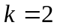.
- Рассчитаем суммарную эффективность команды, состоящей из игроков от 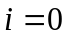 до 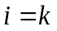.
- Далее будем сдвигать по одному вправо, вычитая из суммарной эффективности 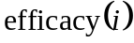. Для каждого такого сдвига по будем сдвигать вправо k до тех пор, пока выполняются такие условия:
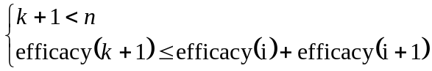
где - общее кол-во игроков, поданных на вход.
Если эффективность полученной команды больше текущего максимума, то запоминаем эту эффективность как новый максимум.
- Отсортируем индексы полученной команды в порядке возрастания.

Доказательство правильности
- Докажем, что в отсортированном массиве игроков, команда, удовлетворяющая условию задачи, занимает непрерывный отрезок.
Зафиксируем двух самых слабых игроков в команде. Пусть их индексы 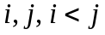. Если 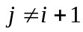, то можно заменить на 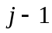 с большей эффективностью. Тогда вся команда станет более эффективной, а это противоречит условию, поставленному в начале доказательства. Значит, 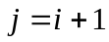.
Пусть - индекс самого эффективного игрока в команде. Тогда для него выполняется:
(1)

Аналогичное условие выполняется и для других игроков от 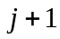 до . Значит, всех игроков от до можно взять в команду без нарушения условия задачи.
- Докажем, что команда определяется, если она удовлетворяет условию задачи, определяется своим самым слабым игроком.
Пусть такой игрок имеет индекс . Тогда все игроки, начиная с 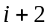-го, удовлетворяют условию (1). Значит, в оптимальной команде должны быть все такие игроки и только они.
- Докажем, что если в качестве параметров бинарного поиска поданы валидные (не выходящие за границы массива) индексы, то бинарный поиск отработает без ошибок, связанных с выходом за пределы массива.
Обозначим, начальный индекс подмассива first, а конечный – last. На каждой итерации алгоритма происходит одно из присвоений:
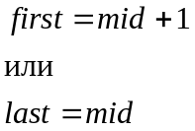,
где 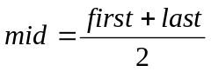.
Т.к. mid – среднее, то 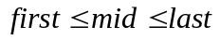. Тогда first может только увеличиваться, а last – только уменьшаться. Из этого, следует, что если на вход алгоритма были поданы валидные индексы, они и будут оставаться таковыми, что и требовалось доказать.

Оценка сложности алгоритма
№ пункта | Алгоритм | Временная сложность
1 | QuickSort | 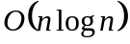
2 | Бинарный поиск | 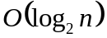
3 | Вычисление эффективности команды | 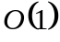
4 | Двойной цикл. При этом оба индекса смещаются только вправо и общий пройденный путь каждым из них равен . | 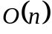
5 | Сортировка индексов игроков перед выводом | 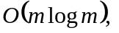но можем считать , т.к. много меньше .

Итак, общая сложность алгоритма + + + + =

